личность воспринимает буквально, видя подобное в отношениях папы и мамы. Следовательно, ребенок четко усваивает преподнесенный урок от родителей и начинает затем манипулировать ими.
6. Поддержка бабушек и дедушек. Не секрет, что маленький провокатор начинает играть чувствами родителей, опираясь на одобрение более старшего поколения семьи. При этом сердобольные бабушки и дедушки пеняют своих детей за жестокое, на их взгляд, отношение к обожаемым внукам. Ребенок, наблюдая за создавшейся ситуацией, начинает понимать, как из происходящего получить максимальную пользу для себя.
Озвученные причины манипулирования маленьким тираном заставляют задуматься взрослых о правомерности их действий по отношению к воспитанию ребенка. Однако идти на поводу у детской агрессии не стоит, потому что из прелестного малыша может в дальнейшем вырасти черствый человек с претензиями ко всему миру.

Муниципальное бюджетное дошкольное образовательное
учреждение детский сад №20
пос.Степной муниципального образования
Кавказский район
Консультация для родителей
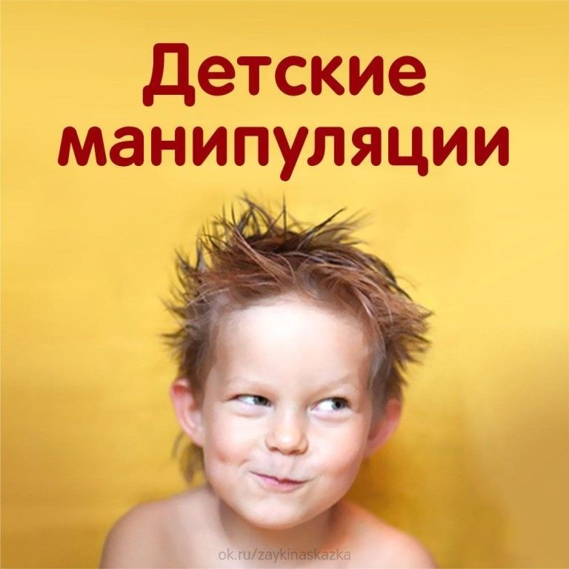
Подготовила воспитатель: Мищенко Наталья Юрьевна

Детские манипуляции — это фактор, который довольно распространен среди подрастающего поколения. Маленькие бунтари и провокаторы часто пытаются сыграть на чувствах своих родителей, что приносит впоследствии много проблем обеим сторонам. Необходимо выяснить для себя причину подобного явления, а также разобраться в возможности коррекции данного фактора.
Причины развития детской манипуляции
Всегда и во всем необходимо искать причину перед началом борьбы с неизведанным. Специалисты рекомендуют обратить внимание на следующие причины, которые делают поведение детей по отношению к родителям неадекватным:
1. Недостаточное внимание. Любому человеку нравится опека и забота со стороны близких, если дело не касается прирожденных флегматиков с тенденцией к уединению. Если же ребенок не видит интереса к его личности, то он начинает манипулировать взрослыми. В лучшем случае он просто утрирует свои проблемы в разговоре с родителями, но все может закончиться более плачевным результатом в виде угрозы суицида и дальнейшего его совершения.
2. Сложившийся стереотип. Все начинается с банальных вещей, когда мама просит съесть ложку каши за папу. Следовательно, формируется своеобразная модель поведения малыша, при которой он делает желаемое родителям исключительно через определенный фактор — стимулятор. Без этого будущий манипулятор просто откажется совершать следующие действия, к которым его подталкивают папа и мама.
3. Ребенок с неврозами. Не все дети постоянно слушаются родителей и при этом лучезарно улыбаются. Скорее всего, это исключение из правил, чем его подтверждение. Ощущение заброшенности, беспокойство по любому поводу способны развить в ребенке такое явление, как детская манипуляция. В этом случае маленькая жертва обстоятельств готова на все, чтобы привлечь внимание близких ему людей. Несформировавшаяся психика ребенка с неврозом способна творить с его поведением чудеса, но при этом все происходящее несет в себе исключительно отрицательный потенциал.
4. Давление со стороны взрослых. Моцарт, который начал свою музыкальную карьеру в очень юном возрасте, может сподвигнуть родителей на такие же ориентиры по отношению к своему ребенку. Если их любимое чадо в чем-то не справляется с возложенным на него грузом, то они бурно реагируют на это в очень негативном ключе. Ребенок начинает настолько бояться наказания за неумение быть идеальным, что просто начинает манипулировать родителями придуманными болезнями и недугами.
5. Подражание взрослым. Очень часто дети перенимают модель поведения их родителей, которая бывает далека от идеала. Иногда взрослые ставят условия своему ребенку в виде согласия приобрести ему какую-либо вещь или разрешив что-то в обмен на послушание. Это напоминает шантаж, который несформировавшаяся маленькая

